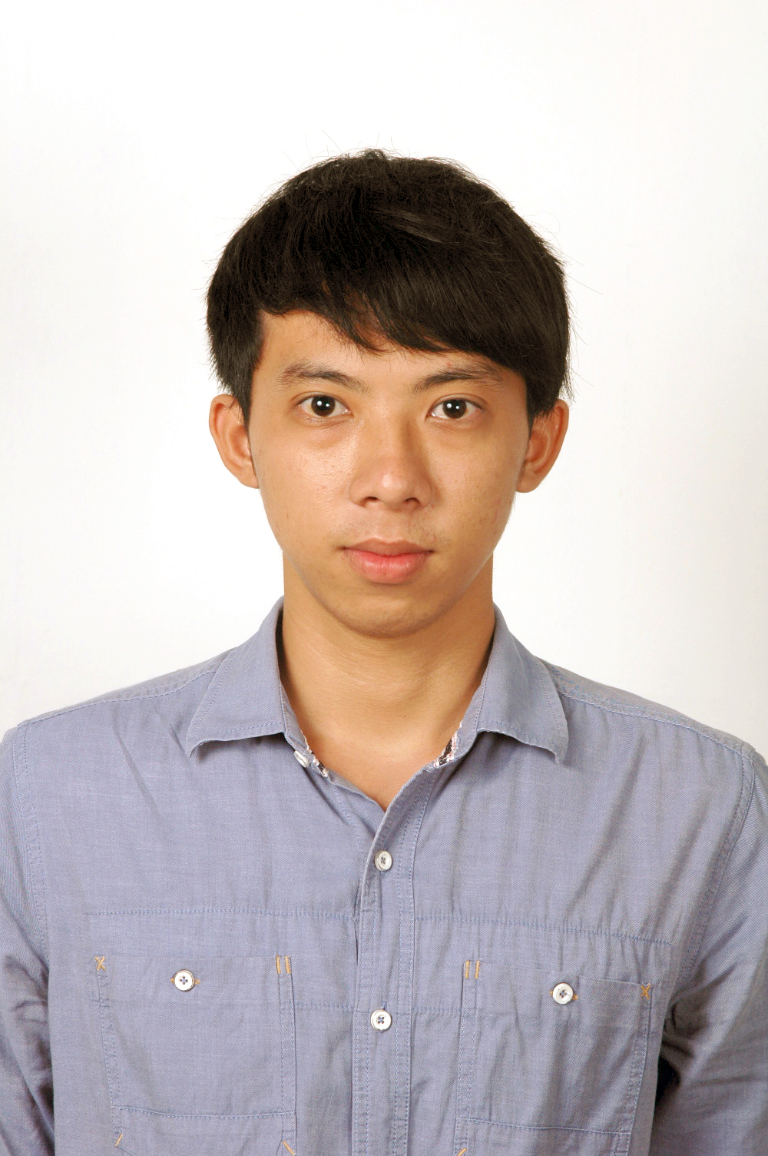 TÓM TẮT CÁ NHÂN

Họ và tên: Trần Thiện Thanh Giới tính: Nam
Ngày sinh: 03/12/1994 Dân tộc: Kinh
Tình trạng hôn nhân: Độc Thân
Địa chỉ theo chứng Minh Thư: càng long – trà vinh
Chỗ ở hiện tại: 158 Đường Số 10 P4 Q8 TPHCM
Điện thoại: 0909756514
E-mail: tranthienthanhntt19@gmail.com

- HỌC TẬP & ĐÀO TẠO

Tên trường, địa chỉ , thời ra trường | Chuyên môn, bằng cấp hiện tại
- Trường: Đại Học Nguyễn Tất Thành  Địa chỉ: 300A Nguyễn Tất Thành Quận 4.  Học từ 2012 đến 2016 : chuyên ngành Dược sĩ | - Bằng tốt nghiệp Cao đẳng Dược  - Bằng B anh văn  - Bằng A tin học  - Bằng Kỹ năng giao tiếp, kĩ năng giải quyết vấn đề và kỉ năng giải quyết thời gian

- THÔNG TIN THÊM VỀ CÁ NHÂN
- Các công việc đã làm : Trình dược viên ( Công ty Cổ phần Dược phẩm sk),nhân viên bán hàng (Family mart) ,nhân viên kho thuốc (cty mega lifesciences )
- Điểm Mạnh bản thân: nhanh nhẹn, ham học hỏi, Tinh thần trách nhiệm trong công việc
- Diểm yếu bản thân : nhiều công việc một lúc hợi bị lúng túng
- Ngoại ngữ : Có khả năng đọc hiểu, giao tiếp ở mức độ trung bình..
- Sở thích : bơi lội ,ca hát...

Em xin cảm ơn ban tuyển dụng đã dành thời gian đọc mong sớm được nhận phản hồi từ nhà tuyển dụng em xin chân thành cảm ơn!

TP.HCM, ngày .. tháng ….. năm 2016

